贪吃蛇
- 训练玩法简介
仿照普通贪吃蛇，精细刺激训练。
- 训练治疗原理：
鲜艳的色彩可以刺激眼睛，提升视力；
- 流程图
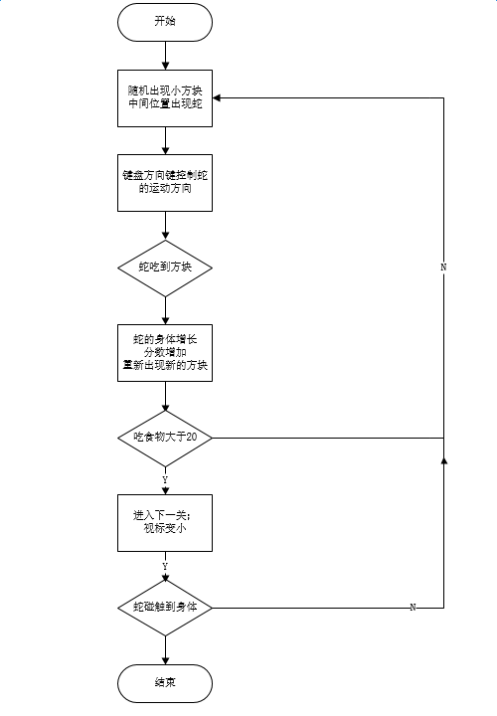
- 程序要求
- 普遍要求
- 每个按钮都要有实际作用，公司信息界面暂时以空白界面代替；
- 在转换界面时，界面元素和按钮在视觉上不能有跳动的感觉；
- 程序代码要清晰，注释要简洁明确，变量声明和逻辑复杂处必须有注释；
- 代码尽量灵活，以方便公司今后对其进行维护和扩展。

- 本训练中的特殊要求
1 蛇和要吃的食物要颜色鲜艳；
2 背景刺激；
3 字标减小
- 素材要求
- 整体风格
训练版本：刺激，精细；
尺寸：1024*768
- 开始界面
- 标题：贪吃蛇
- 界面主角：贪吃蛇，方块
- 按钮：说明，开始按钮
- 参考图：无

- 训练界面
- 按钮：说明
训练中动画：
- 训练说明界面
- 按钮：开始
- 说明文字：使用键盘方向键控制贪吃蛇的运动方向来吃出现的食物。注意，不要让蛇的脑袋碰触到蛇的身体。
- 参考图示：

- 训练结束面板
结束面板

- 音效要求
正确时的音效
整体的背景音乐
- 训练地址
http://t.test.babyeye.com/program/old-bird/EX/rainbowSnake/main.html

